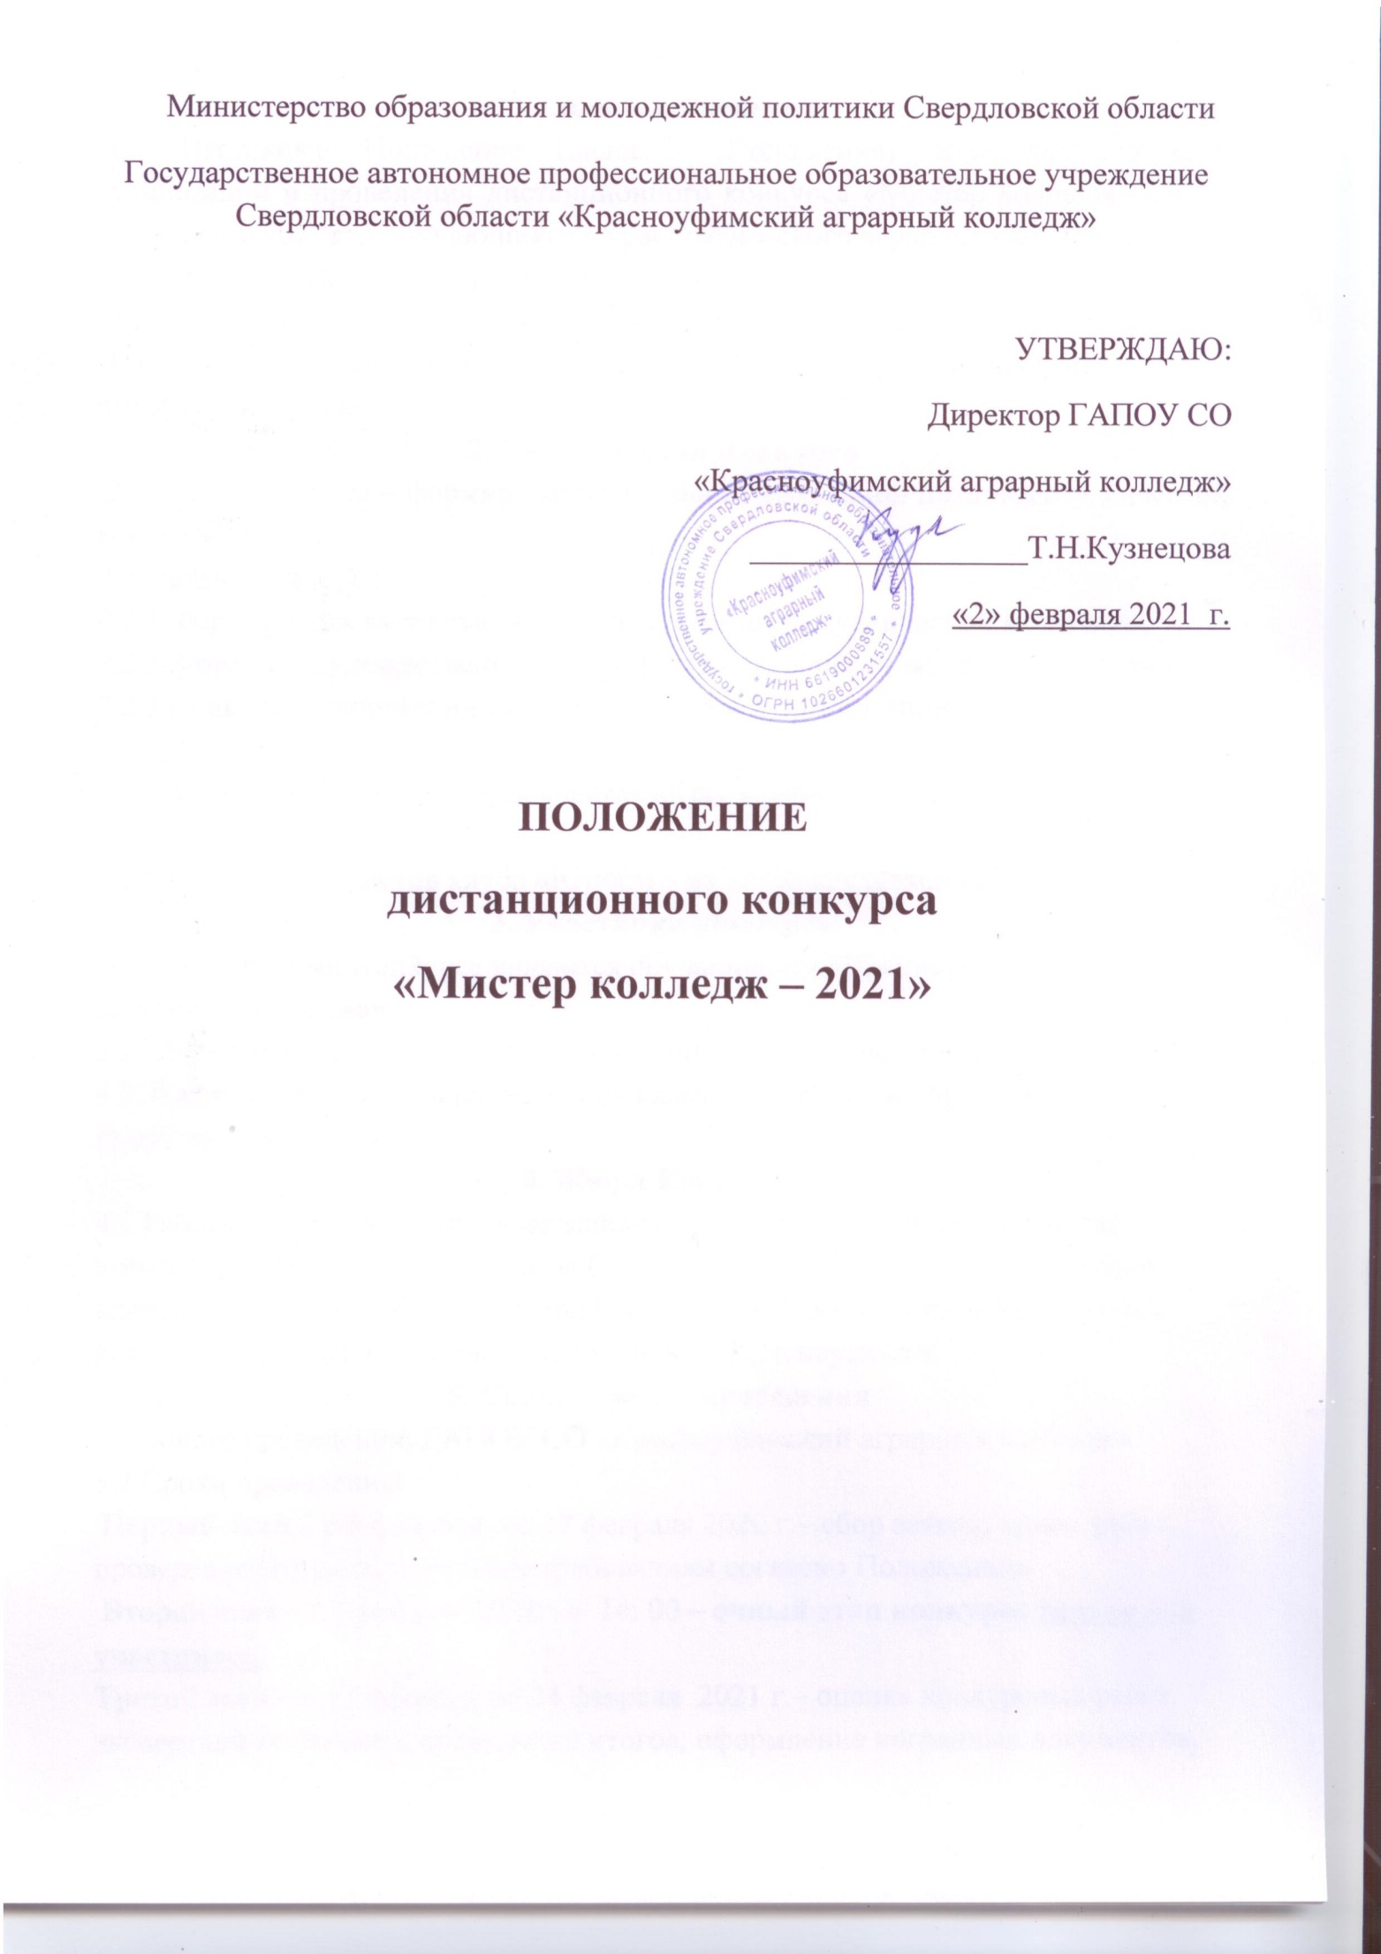

1. Общие положения
1.1 Настоящее Положение (далее – Положение) определяет порядок организации и проведения дистанционного конкурса «Мистер колледж - 2021» (далее Конкурс) для обучающихся «Красноуфимского аграрного колледжа».
1.2 Настоящее Положение разработано в соответствии с планом работы клуба «Юность» ГАПОУ СО «Красноуфимский аграрный колледж».
1.4 Организаторами Конкурса является ГАПОУ СО «Красноуфимский аграрный колледж»
2. Цель и задачи Конкурса
2.1. Цель Конкурса – формирование активной жизненной позиции студенческой молодежи.
2.2 Задачи конкурса:
2.2.1 Формировать активную жизненную позицию студенческой молодежи;
2.2.2 Развивать художественно – творческие способности молодого поколения; 2.2.3 Повышать творческий интерес молодежи к организации содержательного досуга;
2.2.4 Укреплять традиции студенчества «Красноуфимского аграрного колледжа»;
2.2.5 Формировать актив клуба «Юность» из числа студентов колледжа.
3. Участники конкурса
3.1. Участниками Конкурса являются обучающиеся «Красноуфимского аграрного колледжа».
3.2 Одна группа может представить на Конкурс несколько участников.
3.3. В каждой номинации работы оцениваются отдельно и определяются призовые места.
4. Жюри Конкурса
4.1 Работы будут оцениваться независимой экспертной комиссией, состав которой формируется из педагогов ГАПОУ СО «Красноуфимский аграрный колледж», педагога – библиотекаря ГАПОУ СО «Красноуфимский аграрный колледж», ведущего методиста МАУ ЦКиД г.Красноуфимск.
5. Сроки и место проведения
5.1. Место проведения: ГАПОУ СО «Красноуфимский аграрный колледж»
5.2 Сроки проведения:
Первый этап – с 3 февраля по 17 февраля 2020 г.– сбор заявок, прием работ, проверка работ на соответствие требованиям согласно Положению.
Второй этап – 17 февраля 2021г. в 14: 00 – очный этап конкурса только для участников.
Третий этап – с 17 февраля по 24 февраля 2021 г.– оценка конкурсных работ экспертной комиссией, подведение итогов, оформление наградных документов, голосование на приз зрительских симпатий в официальной группе Вконтакте https://vk.com/agrokruf .
Четвертый этап – 25 февраля 2021 г., награждение победителей конкурса «Мистер Колледж – 2021»
6.Организация и порядок проведения Конкурса
6.1 Колледж определяет порядок проведения и участия в Конкурсе, его организационно-методическое обеспечение, порядок определения победителей и призеров.
6.2 Вся полнота ответственности за точное соблюдение настоящего Положения и всех его Дополнений во время проведения Конкурса возлагается на организаторов Конкурса.
6.3 Заявки и работы (видеоматериалы) принимаются с 2 февраля по 17 февраля 2021 г. на электронный почтовый адрес sonka_94@mail.ru Вложение должно содержать четыре файла: 3 конкурсные работы; заявку в формате «Word»;
6.4 Работы, представленные на конкурс, принимаются в индивидуальном исполнении, либо в исполнении совместно с группой поддержки (творческий этап).
6.5 Работы, оформление которых не соответствует требованиям, к рассмотрению приниматься не будут.
6.6 Участие в конкурсе бесплатное.
6.7 Участники: студенты первых, вторых курсов
7. Условия проведения Конкурса
7.1 Конкурс включает в себя следующие задания:
а) Презентация конкурсанта - представление участника в свободном творческом формате. Проводится в дистанционном формате.
б) Фотокосплей – фотография конкурсанта в образе кино(мульт) – героя. Проводится в дистанционном формате.
в) Творческий конкурс - видеоролик творческих способностей конкурсанта: вокал, театральное искусство (скетч, пантомима и т.д), художественное слово, хореография, и иные виды искусства. Проводится в дистанционном формате.
г) Интеллектуальный конкурс – ответы конкурсанта на вопросы ведущих в очном формате (ТОЛЬКО ДЛЯ УЧАСТНИКОВ!).

8. Технические требования
8.1 На конкурс принимается качественная любительская съемка творческого номера со статичной видеокамеры (ориентация съемки горизонтальная). Не допускаются: дрожание камеры, «наезды» для укрупнения плана, «отъезды», остановка в работе видеокамеры во время записи выступления, видео, записанное против окна или в темном помещении.
8.2 Принимаются видеофайлы любых размеров и форматов в виде ссылки для скачивания.
8.3 Каждый номер, должен быть представлен отдельным файлом;
8.4 В названии видео-файла необходимо указать наименование композиции и коллектива, жанр
(Видеозаписи низкого качества к участию не допускаются).

9. Оценка представленных материалов
9.1 Творческие работы оцениваются на соответствие тематике Конкурса, оригинальности, творческого подхода и художественного мастерства. Победители и призеры Конкурса определяются на основании результатов оценки работ участников Конкурса в соответствии с критериями, указанными в настоящем Положении, отдельно по каждой номинации. Результаты участников заносятся в итоговую таблицу.
9.2 Эксперты оценивают творческие работы по следующим критериям:
- Чистота строя, качество интонации, дикция;
- чувство ансамбля (в ансамбле);
- выразительность и эмоциональность;
- оригинальность решения номера;
- концертные костюмы, сценическая культура, артистизм;
- соответствие вокального произведения возрастным особенностям ребенка.
10. Награждение
10.1 Информация о результатах Конкурса публикуется на официальном сайте ГАПОУ СО «Красноуфимский аграрный колледж» https://agrokolledg.uralschool.ru/
10.2 Всем участникам выдаются электронные сертификаты, а классным руководителям – благодарственные письма, которые будут размещены на сайте Колледжа https://agrokolledg.uralschool.ru/, где их можно будет самостоятельно скачать и распечатать.
10.3 Победителям и призерам будут оформлены Дипломы победителя за 1 место; Дипломы призёров за 2, 3 место, которые будут расположены на сайте Колледжа https://agrokolledg.uralschool.ru/, где их можно будет самостоятельно скачать и распечатать.

Координаты организаторов ГАПОУ СО «Красноуфимский аграрный колледж» Адрес:623300, Свердловская область, г. Красноуфимск, ул. Пролетарская, 62
Контактные телефоны: Тункина Софья Павловна 89045470968
Городилов Дмитрий Александрович 89022634935
ПРИЛОЖЕНИЕ
Заявка на участие в дистанционном конкурсе «Мистер колледж – 2021»

ФИО участника полностью
группа
название фотографии
Жанр и название номера
ФИО руководителя
Телефон
e-mail

